- ドライバのインストール
  - H11890をWindows(7, 8, 8.1 or 10)に接続してください。
  - H11890_20190205.200.0\Install.bat をダブルクリックしてください。以下の画面が出現し、インストールを開始します。
  - Installが上手くいかない場合、Uninstall.batをダブルクリックし既存のドライバを削除してください。その後、再度1-2を実施してください。
  - Uninstall.batを使っても上手くいかない場合、1-3～1-6(通常の方法)を実施してください。
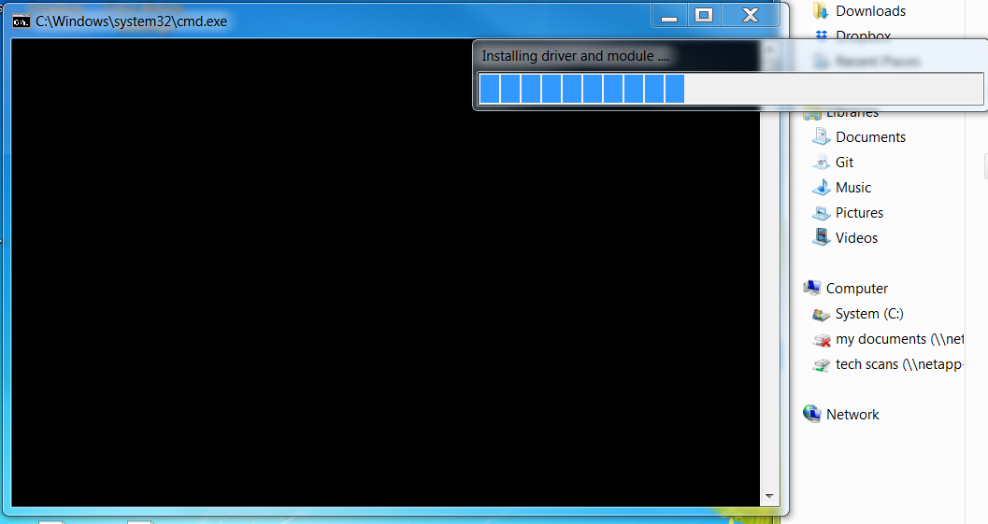

  - デバイスマネージャーを開いてください。（左下のウィンドウズマークをクリックし、検索欄にdevice managerと入力すれば出てきます。
- 始めて接続したときは不明なデバイスとして表示されます
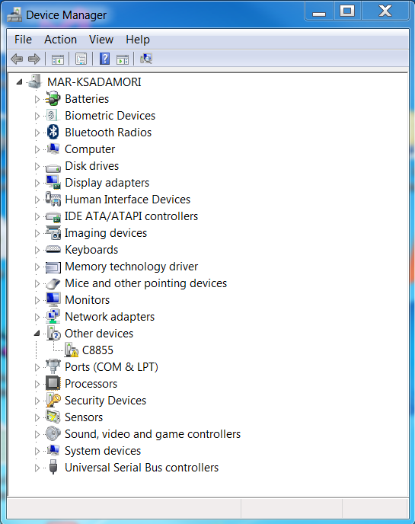
- 従来のドライバを接続したことがあれば以下のように表示されます(C8855-01, H11890の場合)
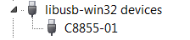
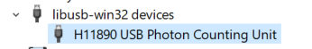
  - H11890を右クリックし、ドライバの更新
  - 参照してドライバを検索
  - H11890_20190205.200.0 を選択し、次へ

